Autor výukového materiálu: Petra Majerčáková
Datum vytvoření výukového materiálu: březen 2012
Ročník, pro který je výukový materiál určen: VIII
Vzdělávací oblast: Člověk a příroda
Vzdělávací obor: Chemie
Tématický okruh: Anorganická chemie
Téma: Dalton – Halogeny
Anotace:
Pracovní list slouží žákům k opakování probraného učiva. Úkoly jsou střídány tak, aby opakování bylo zajímavé – křížovka, doplňování, práce s textem (vyhledání odpovědí v učebnici nebo na internetu). Žáci pracují samostatně, ve dvojicích případně ve skupině. Na konci hodiny probíhá společná kontrola a oprava, případně diskuse. Součástí daltonu je i krátké sebehodnocení.

Zdroje:
Přehled chemie pro základní školy: Doc. RNDr. Hana Čtrnáctková, CSc., Prof. Ing. Karel Kolář, CSc., PaedDr. Miloslava Svobodová, RNDr. František Zemánek, vydalo v Praze roku 2006 SPN – pedagogické nakladatelství, a.s., ISBN 80-7235-206-1
Chemie pro 1.ročník gymnázií – Prof. RNDr. Jiří Vacík, DrSc., RNDr Milan Antala, RNDr. Hana Čtrnáctková, CSc., Doc. RNDr. Pavel Petrovič, CSc., RNDr. Bohuslav Strauch, CSc., RNDr. Jana Šímová, RNDr. František Zemánek, vydalo SPN v Praze roku 1989, ISBN 80-80-85937-00-X
Chemie 8, pracovní sešit: Jan Pánek, Pavel Doulík, Jiří Škoda, nakladatelství Fraus 2006, ISBN 80-7238-443-0
Základy chemie 1 – Pavel Beneš, Václav Pumpr, Jiří Banýr, Fortuna, 2002, ISBN 80-7168-720-0
Chemie hrou: Doc. RNDr. Luděk Jančář, CSc., Doc. PhDr. Emílie Musilová, CSc. – vydala Masarykova univerzita v Brně roku 2004, ISBN 80-210-3559-5

Autorem materiálu a všech jeho částí, není-li uvedeno jinak, je Petra Majerčáková.
Tvorba materiálu je financována z ESF a státního rozpočtu ČR.
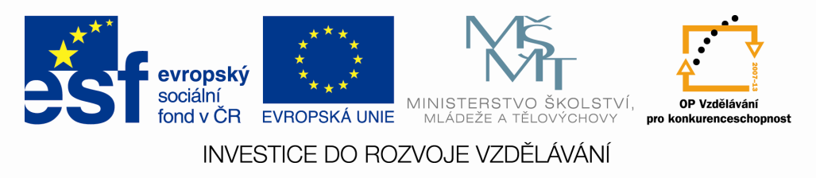
DALTON – HALOGENY
Jméno:
- Křížovka
- Značka vodíku  - Značka alkalického kovu 3.periody  - Chlorid sodný je kuchyňská_______  - Název molekuly O₃(napiš obráceně)  - Značka vápníku, draslíku, hořčíku  - Chemický děj, při kterém se chemické látky mění se jmenuje chem._______  - Částice atomu bez náboje  - Částice s kladným nábojem – množné číslo | 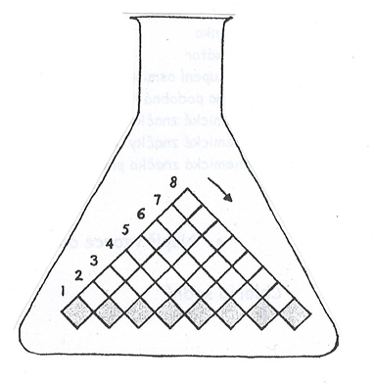

- Úkoly:
- Doplňte následující věty:
_______________________________(tajenka) patří do skupiny _______periodické soustavy prvků. Jejich atomy mají___________valenčních elektronů.
- Které prvky nazýváme společným názvem__________________(tajenka).
Uveďte chemické názvy i značky těchto prvků:
____________________________________________________________
- Jak se nazývá chemické nádobí, ve kterém je křížovka umístěna?
____________________________________
- Užití chloru:__________________________________________________

2.Doplň tabulku:
 | skupenství | barva | užití
Fluor
Chlor
Brom
Jod

4.Reaktivita halogenů
Přečtěte si pozorně text pojednávající o fluoru, opravte jej (podtrhněte chybná slova) a opravte je správnými. Fluor získal název podle minerálu fluoritu, který byl přidáván jako přísada napomáhající tavení rud. Fluor je plynný prvek, pronikavého, dráždivého zápachu. Není jedovatý. Patří mezi biogenní prvky, protože je hlavní složkou krve. Některými vlastnostmi se poněkud odlišuje od ostatních halových prvků. Jakožto nejtěžší halový prvek má nejmenší elektronegativitu, a proto je nejméně reaktivní. Z roztoku fluoridů lze fluor vytěsnit chlorem. Ve sloučeninách nabývá oxidační číslo –I. Při reakci s vodíkem vzniká fluorovodík, který se ve vodě rozpouští za vzniku kyseliny fluorovodíkové. Ta je nejsilnější halogenovodíkovou kyselinou. Kyselina fluorovodíková reaguje se sklem a vytváří fluorid křemičitý.
Chybný výraz | Správný výraz
Zajímavosti

Chlor byl zneužit jako bojový plyn v roce 1915 během první světové války. K jeho nasazení došlo u městečka Yprés. Zjistěte, ve které zemi toto město leží.
_____________________________________________________________

Jak se nazývá onemocnění vyvolané nedostatkem jodu? Jak se onemocnění projevuje?
_____________________________________________________________

SEBEHODNOCENÍ:

